

POWIATOWY URZĄD PRACY
W ZAWIERCIU

ul. 11- go Listopada 2a, 42-400 Zawiercie
Telefon/fax : 32 672-11-79 lub 32 672-43-96
www.pup-zawiercie.pl E-mail:kazw@praca.gov.pl

MONITORING ZAWODÓW
DEFICYTOWYCH I NADWYŻKOWYCH
W POWIECIE ZAWIERCIAŃSKIM W 2011r.

Zawiercie, marzec 2012r.
1.Wstęp

Prowadzenie właściwej polityki rynku pracy wymaga dobrze działającego systemu informacyjnego w tej dziedzinie. Temu celowi służy monitoring zawodów deficytowych
i nadwyżkowych.
Przez monitoring należy rozumieć proces systematycznego obserwowania zjawisk zachodzących na rynku pracy, które mają wpływ na popyt na pracą, podaż zasobów pracy w przekroju terytorialno- zawodowym oraz formułowanie na tej podstawie systemów kształcenia zawodowego i szkolenia bezrobotnych. Informacje zawarte w monitoringu zawodów deficytowych i nadwyżkowych
pomagają w :
- określeniu odpowiednich kierunków szkolenia dla bezrobotnych zapewniających większą efektywność organizowanych szkoleń,
- prowadzeniu odpowiadającej realnym potrzebom lokalnego rynku pracy , gospodarki środkami z Funduszu Pracy, którymi dysponuje Urząd na aktywne formy przeciwdziałania bezrobociu,
- merytorycznym uzasadnieniu realizacji projektów współfinansowanych ze środków Unii Europejskiej,
- usprawnieniu poradnictwa zawodowego poprzez wskazanie doradcom zawodowym zawodów poszukiwanych przez lokalnych pracodawców oraz tych , na które maleje zapotrzebowanie,
- wskazywaniu zmian zachodzących na lokalnym rynku pracy, które mogą być wykorzystywane przez szkoły w procesie kształcenia młodzieży,
- planowaniu działań przez instytucje i organizacje współpracujące na lokalnym rynku pracy w zakresie przeciwdziałania bezrobociu,
„Monitoring zawodów deficytowych i nadwyżkowych” dla powiatu zawierciańskiego, przedstawiający sytuację na koniec 2011 roku, został sporządzony przy wykorzystaniu następujących źródeł :
- „Zalecenia metodyczne do prowadzenia monitoringu zawodów deficytowych i nadwyżkowych” Ministerstwa Gospodarki, Pracy i Polityki Społecznej, Departamentu Rynku Pracy, Warszawa 2003
- Ustawa o promocji zatrudnienia i instytucjach rynku pracy z dnia 20 kwietnia 2004r. (Dz. U. z 2008r. Nr 69, poz. 415 z późn. zm.)
- Załącznik nr 2 do sprawozdania MPiPS- 01- „Bezrobotni według rodzaju działalności ostatniego miejsca pracy, poszukujący pracy oraz wolne miejsca i miejsca aktywizacji zawodowej”. Stan na koniec 2011roku.
- Załącznik nr 3 do sprawozdania MPiPS-01- „Bezrobotni oraz wolne miejsca pracy i aktywizacji zawodowej według zawodów i specjalności. Stan na koniec 2011 roku.
- Rozporządzenie Ministra Pracy i Polityki Społecznej z dnia 27. 04. 2010r.w sprawie klasyfikacji zawodów i specjalności dla potrzeb rynku pracy oraz zakres jej stosowania (Dz.U. Nr 82, poz.537)
Ponadto w opracowaniu wykorzystano mierniki:
- Wskaźnik intensywności nadwyżki (deficytu)- oznacza iloraz średniej miesięcznej liczby zarejestrowanych bezrobotnych w danym zawodzie w danym okresie i średniej miesięcznej liczby zgłoszonych ofert pracy w określonym zawodzie w danym okresie. Przyjęto, że zawody o wskaźniku mniejszym od 0,9 to zawody nadwyżkowe, o wskaźniku większym lub równym 0,9 i mniejszym lub równym 1,1 to zawody zrównoważone, natomiast o wskaźniku większym niż 1,1 to zawody deficytowe.
- Wskaźnik długotrwałego bezrobocia w zawodzie- oznacza iloraz liczby zarejestrowanych bezrobotnych w danym zawodzie, pozostających bez pracy powyżej 12 miesięcy, wg stanu w końcu danego okresu i liczby zarejestrowanych bezrobotnych w danym zawodzie wg stanu w końcu danego okresu, w ujęciu procentowym.
Rezultatem opracowania jest ustalenie relacji między bezrobotnymi zarejestrowanymi
w poszczególnych zawodach, a ofertami pracy pozostającymi w dyspozycji Powiatowego Urzędu Pracy w Zawierciu. Celem natomiast jest wskazanie zawodów, na które istnieje wyższe zapotrzebowanie niż liczba osób poszukujących pracy w tym zawodzie oraz takich , w których liczba osób zarejestrowanych znacznie przewyższa zapotrzebowanie lokalnego rynku pracy na ten zawód.
Główni użytkownicy opracowania „Monitoring zawodów deficytowych i nadwyżkowych” to:
- Powiatowe Urzędy Pracy
- Wojewódzkie Urzędy Pracy
- Ministerstwo Pracy i Polityki Społecznej
- Władze oświatowe
- Instytucje szkoleniowe
- Inne

2. ANALIZA BAZROBOCIA WEDŁUG ZAWODÓW
2.1. Ogólne dane dotyczące bezrobocia w powiecie zawierciańskim.

Stopa bezrobocia w powiecie zawierciańskim na koniec 2011r. kształtowała się na poziomie 16,8%,
w porównaniu z końcem 2010r. nie uległa zmianie i utrzymała się na tym samym poziomie. Równocześnie stopa bezrobocia w 2011r. w województwie śląskim kształtowała się na poziomie 10,1%, a w kraju 12,5%. W porównaniu do końca pierwszego półrocza 2011r. stopa bezrobocia w powiecie zawierciańskim jest wyższa - wzrosła o 0,7 punktu procentowego i jest wyższa o 6,7 punktu procentowego niż jej wartość obliczeniowa dla województwa śląskiego, oraz wyższa o 4,3 punktu procentowego w porównaniu z krajem.
Na koniec 2011r. liczba zarejestrowanych osób bezrobotnych PUP wynosiła 7328, z czego ponad połowę tj. 52, 2%, czyli 3828 osób stanowiły kobiety. W porównaniu z I półroczem 2011r. nastąpił wzrost liczby zarejestrowanych osób bezrobotnych w liczbie 155 osób.
Wśród ogółu zarejestrowanych osób bezrobotnych 886 posiadało status osób bezrobotnych
z prawem do zasiłku tj. 12,1%, w tym 422 kobiety. Jest to wzrost w stosunku do I półrocza o 56 uprawnionych do zasiłku.

Poniższy wykres nr 1 w szczegółowy sposób przedstawia sytuację zawierciańskiego rynku pracy na przełomie 2009,2010,i 2011 roku.

Wykres nr 1
Stopa bezrobocia w powiecie zawierciańskim na przełomie 2009,2010,2011 roku
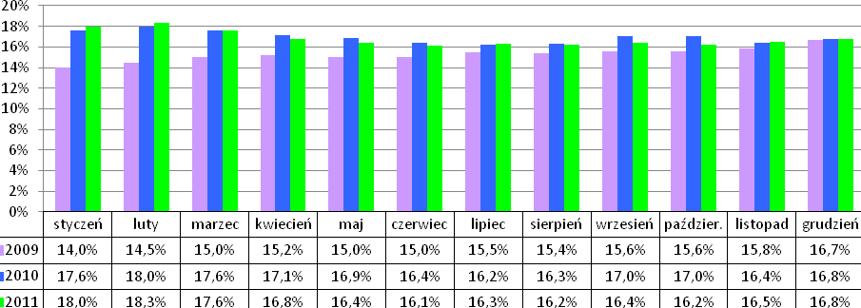
Wykres sporządzony na podstawie danych z GUS
Wykres nr 2 oraz Wykres nr 3, zamieszczone poniżej przedstawiają jak kształtowała się stopa bezrobocia w latach 2009, 2010 i 2011 w Polsce oraz w województwie śląskim.

Wykres nr 2
Stopa bezrobocia w Polsce na przestrzeni 2009,2010,2011 roku
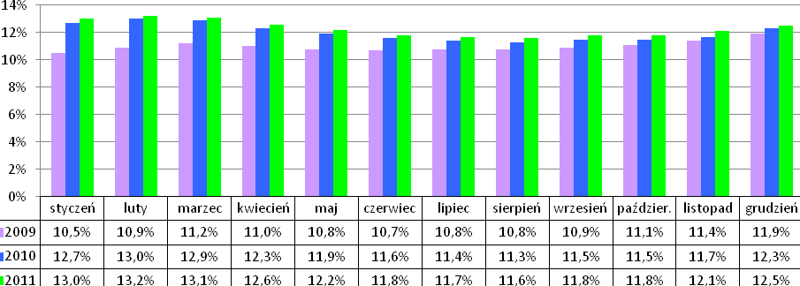
Wykres sporządzony na podstawie danych z GUS

Wykres nr 3
Stopa bezrobocia w województwie śląskim na przestrzeni 2009,2010,2011 roku
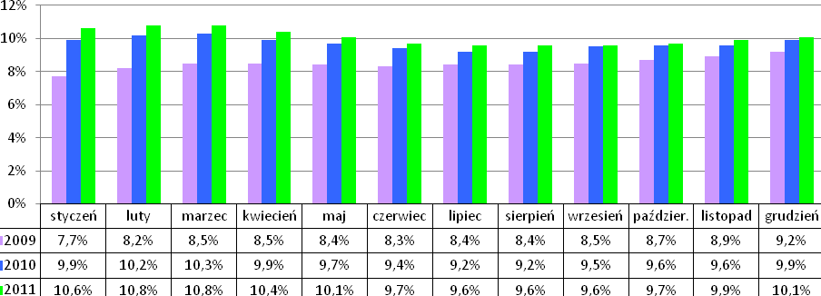
Wykres sporządzony na podstawie danych z GUS

Szczegółowa analiza danych zebranych na Wykresach: nr 1, nr 2, nr 3 jednoznacznie pokazuje, że sytuacja osób bezrobotnych zamieszkujących teren powiatu zawierciańskiego, na przestrzeni ostatnich lat (2009,2010,2011) ulegała okresowym wahaniom, jednak pozostaje trudna.
2.2 Analiza struktury bezrobotnych według poziomu wykształcenia
Poniższy wykres przedstawia strukturę bezrobotnych z uwzględnieniem wykształcenia.

wykres nr 4
Bezrobotni według wykształcenia na koniec 2011r
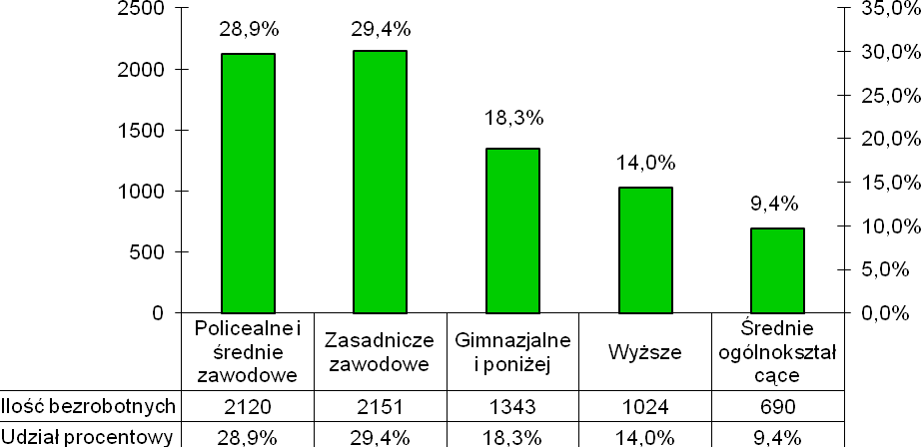

Analiza struktury bezrobotnych z uwzględnieniem wykształcenia wykazała, że największy procent stanowią osoby z wykształceniem zasadniczym zawodowym, które stanowiły 29,4% ogółu bezrobotnych tj. 2151 osób.
Druga pod względem wielkości grupa, to osoby z wykształceniem policealnym lub średnim zawodowym 2120 osób, co stanowi 28,9% ogółu bezrobotnych.
Trzecią pod względem wielkości grupę stanowią osoby z wykształceniem gimnazjalnym i poniżej
w liczbie 1343 osób tj. 18,3% ogółu bezrobotnych. Pozostałe dwie grupy to osoby z wykształceniem wyższym i średnim ogólnokształcącym.

Podział z uwzględnieniem struktury bezrobotnych z uwagi na posiadane wykształcenie
z uwzględnieniem procentowego udziału osób będących w szczególnej sytuacji na rynku pracy ze względu na pozostawanie w ewidencji osób bezrobotnych powyżej 12 miesięcy oraz brak doświadczenia zawodowego przedstawia tabela nr 1.

Tabela nr 1
Bezrobotni według wykształcenia w szczególnej sytuacji :
długotrwale bezrobotni i bez doświadczenia zawodowego

Wykształcenie | Długotrwale bezrobotni | Bez doświadczenia zawodowego
wyższe | 62,1% (481 osób) | 52,1% (404 osoby)
policealne i średnia zawodowe | 65% (1075 osób) | 38,2% (631 osób)
liceum ogólnokształcąca | 56,3% (363 osoby) | 51,6% (333 osoby)
zasadnicze zawodowe | 59 % (1269 osób) | 10,6% (228 osób)
gimnazjalne i poniżej | 60% (805 osób) | 31,6% (425 osób)

2.3 Struktura bezrobotnych ze względu na wiek znajdujący się w szczególnej sytuacji na rynku pracy na koniec 2011r.
Badanie struktury bezrobotnych z uwzględnieniem ich wieku wykazało, że najliczniejszą grupę stanowią osoby w przedziale wiekowym 25- 34 lata, w liczbie 1640 osób , co stanowi 25% ogółu bezrobotnych znajdujących się w szczególnej sytuacji na rynku pracy. W tej grupie wiekowej zwrócono uwagę na osoby długotrwale bezrobotne pozostające w rejestrze powyżej 12 m-cy,
w liczbie 1089 (66,4%), 41,6% stanowią osoby bez doświadczenia zawodowego tj. 683 osoby.
Inną, drugą pod względem liczebności osób w badanym przedziale stanowią bezrobotni
w przedziale wiekowym 45- 54 lata w liczbie 1433 osoby (22%).Największą grupę w tym przedziale - 72% (1031 osób)stanowią bezrobotni bez wykształcenia średniego. Natomiast 65% stanowią osoby długotrwale bezrobotne tj.930 osób. Co piąta osoba w tym przedziale wiekowym nie posiada kwalifikacji zawodowych (288 osób),a 82 osoby (5,7%) nie posiadają doświadczenia zawodowego
Trzecia pod względem liczebności jest grupa wiekowa 18-24 lata, w liczbie1360 osób, co stanowi 21% ogółu bezrobotnych. Ponad 3/4 tej grupy nie posiada doświadczenia zawodowego. (1028 osób), 41,3% stanowią osoby długotrwale bezrobotne znajdujące się w szczególnej sytuacji na rynku pracy tj. 562 osoby, 39%, tj. 531 osób nie posiada kwalifikacji zawodowych , a 25,9% stanowią osoby bez wykształcenia średniego (352 osoby).
Osoby z grupy wiekowej 35- 44 lata stanowią 20% ogółu bezrobotnych ( 1310 osób). W tej grupie największy odsetek stanowią osoby bez wykształcenia średniego w liczbie 907, tj.69,2%. Natomiast 861 osób posiada status długotrwale bezrobotnych (65, 7%), 255 (19,5%) osób nie posiada kwalifikacji zawodowych i 153 osoby nie posiadają doświadczenia zawodowego.
W grupie wiekowej 55- 59 lat zarejestrowanych jest 655 osób, (10 % ogółu bezrobotnych) najwięcej – 71,1% stanowią osoby bez wykształcenia średniego tj. 466 osób. 442 osoby są długotrwale bezrobotne natomiast 28,9% tej grupy tj. 189 osób to bezrobotni bez kwalifikacji zawodowych, a 57 bezrobotnych (8,7%) to osoby bez doświadczenia zawodowego.
Najmniej liczną grupę stanowią bezrobotni w wieku 60- 64 lata w liczbie 169 osób ( 2%).
W tej grupie wiekowej 66,9% tj. 113 osób to bezrobotni bez wykształcenia średniego a 64,5% stanowią bezrobotni znajdujący się w szczególnej sytuacji na rynku pracy w liczbie 109 osób. 22,5% - bezrobotni bez kwalifikacji zawodowych, a 10,7% (18 osób) to osoby bez doświadczenia zawodowego.

Wykres nr 5
Bezrobotni ze względu na wiek

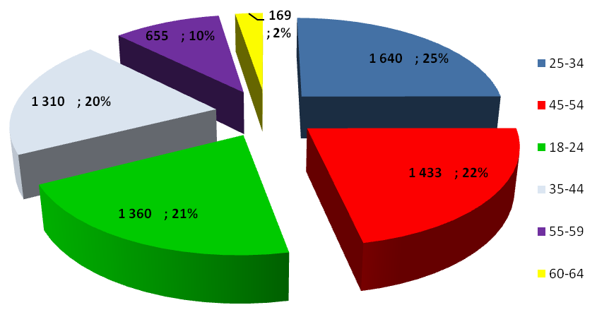

2.4 Analiza struktury bezrobocia według posiadanego stażu pracy. Stan na koniec 2011r.
Analizując strukturę bezrobocia według posiadanego stażu pracy największą grupę stanowią bezrobotni nie posiadające stażu pracy, w liczbie 1436, co stanowi 21,9% ogółu bezrobotnych.
Na drugiej pozycji klasyfikują się bezrobotni ze stażem pracy do 1 roku w liczbie 1225, co stanowi 18,7% ogółu bezrobotnych. W pozostałych przedziałach doświadczenie zawodowe zarejestrowanych osób przedstawiało się następująco:
- 1-5 lat - 1196 osób - 18,2%
- 20-30 lat - 874 osoby - 13,3%
- 10-20 lat - 857 osób - 13%
- 5-10 lat - 734 osoby - 11,2%
- 30 lat i więcej - 245 osób - 3,7%

2.5 Analiza struktury bezrobocia według czasu pozostawania bez pracy. Stan na koniec 2011r.
Szczegółowa analiza osób bezrobotnych znajdujących się w szczególnej sytuacji na rynku pracy zarejestrowanych ze względu na czas pozostawania bez pracy kształtuje się następująco:
- do 1 miesiąca -577 osób - 8,8%
- od 1 do 3 miesięcy - 1002 osoby - 15,2%
- od 3 do 6 miesięcy - 1123 osoby - 17,1%
- od 6 do 12 miesięcy - 1323 osoby - 20,1%
- od 12 do 24 miesięcy - 1434 osoby - 21,9%
- powyżej 24 miesięcy - 1108 osób - 16,9%

WYKRES nr 6
Struktura bezrobotnych wg czasu pozostawania bez pracy
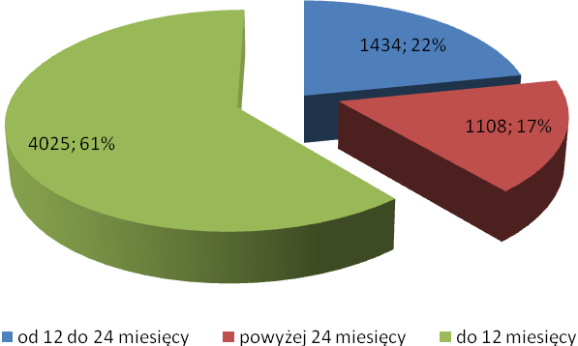
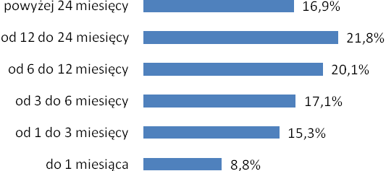
Badając strukturę bezrobotnych według czasu pozostawania bez pracy można zauważyć, że 61,2% poszukuje pracy przez okres krótszy niż 12 miesięcy, tj. należy do grupy krótkookresowo bezrobotnych. W tej grupie najwięcej jest osób pozostających bez pracy przez okres 6-12 miesięcy. Najmniej liczebną grupę stanowią osoby bezrobotne pozostające bez pracy do 1 miesiąca.
Bezrobotni pozostający w rejestrze Urzędu przez okres od 12 do 24 miesięcy są najliczniejszą grupą
wśród ogółu bezrobotnych.

2.6 Bezrobotni według zawodów
Analizując bezrobotnych zarejestrowanych na koniec 2011r. według zawodów, zauważa się że spośród 7328 osób , 1455 to osoby bez zawodu (000000), w tym 822 kobiety. Bezrobotni bez zawodu stanowią w sumie 19,9% ogółu bezrobotnych.
Poniższa tabela zawiera zebrane profesje wraz z charakteryzującymi je danymi liczbowymi .
Tabela nr 2
Struktura bezrobotnych według zawodów
Lp. | Kod zawodu | Nazwa zawodu | Bezrobotni ogółem | Bezrobotne kobiety
1 | "000000" | Bez zawodu | 1455 | 822
2 | "522301" | Sprzedawca* | 306 | 292
3 | "331403" | Technik ekonomista* | 259 | 232
4 | "722204" | Ślusarz* | 206 | 7
5 | "311504" | Technik mechanik* | 197 | 14
6 | "711202" | Murarz* | 143 | 2
7 | "753105" | Krawiec* | 116 | 114
8 | "731805" | Przędzarz | 108 | 107
9 | "741207" | Elektromonter (elektryk) zakładowy | 98 | 10
10 | "722314" | Tokarz w metalu | 97 | 15
11 | "723105" | Mechanik samochodów osobowych | 97 | 0
12 | "931301" | Robotnik budowlany | 96 | 2
13 | "411004" | Technik prac biurowych* | 95 | 90
14 | "322002" | Technik żywienia i gospodarstwa domowego* | 92 | 77
15 | "512001" | Kucharz* | 91 | 79
16 | "723307" | Mechanik maszyn i urządzeń przemysłowych | 78 | 16
17 | "723103" | Mechanik pojazdów samochodowych* | 76 | 0
18 | "235107" | Pedagog | 74 | 65
19 | "723390" | Pozostali mechanicy maszyn i urządzeń rolniczych i przemysłowych | 73 | 21
20 | "311303" | Technik elektryk* | 61 | 3
21 | "514101" | Fryzjer* | 59 | 59
22 | "911207" | Sprzątaczka biurowa | 58 | 58
23 | "311204" | Technik budownictwa* | 56 | 11
24 | "522305" | Technik handlowiec* | 56 | 47
25 | "311408" | Technik elektronik* | 54 | 5
26 | "243106" | Specjalista do spraw marketingu i handlu | 53 | 41
27 | "932911" | Robotnik pomocniczy w przemyśle przetwórczym | 53 | 37
28 | "242217" | Specjalista administracji publicznej | 51 | 41
29 | "314207" | Technik rolnik* | 49 | 23
30 | "751204" | Piekarz* | 49 | 15
Na podstawie tabeli T- II/ P-1 Bezrobotni wg zawodów w powiecie zawierciańskim w 2011r.

Jak wynika z zebranych danych (analiza tabeli nr 2)na koniec 2011r. najwięcej zarejestrowanych osób było w zawodach: sprzedawca -306 osób, w tym 292 kobiety, technik ekonomista - 259 osób, w tym 232 kobiety, ślusarz- 206 osób, w tym 7 kobiet, technik mechanik- 197 osób, w tym 14 kobiet, murarz – 143 osoby , w tym 2 kobiety, krawiec- 116 osób, w tym 114 kobiet, przędzarz – 108, w tym 107 kobiet. Liczną grupę stanowili również: elektromonter (elektryk) zakładowy , tokarz w metalu, mechanik samochodów osobowych, robotnik budowlany , technik prac biurowych, technik żywienia
i gospodarstwa domowego i kucharz . Porównując bieżącą strukturę bezrobotnych według zawodów, do adekwatnej struktury z końca 2010r. można stwierdzić, że wyglądają bardzo podobnie. Większość zawodów pozostała w rankingu zmieniając jedynie kolejność
.
2.7 Struktura napływu bezrobotnych
W 2011 roku w Powiatowym Urzędzie Pracy w Zawierciu zarejestrowało się ogółem 9991 osób,
w tym 4912 kobiet (tj. 49,2%).Strukturę napływu bezrobotnych według zawodów przedstawia tabela nr 3, w której zestawiono pierwsze 30 zawodów z największą liczbą osób bezrobotnych.

Tabela nr 3
Struktura napływu bezrobotnych
Lp. | Kod zawodu | Nazwa zawodu | Bezrobotni ogółem
1 | "000000" | Bez zawodu | 2369
2 | "522301" | Sprzedawca* | 361
3 | "331403" | Technik ekonomista* | 301
4 | "311504" | Technik mechanik* | 269
5 | "722204" | Ślusarz* | 252
6 | "711202" | Murarz* | 199
7 | "753105" | Krawiec* | 139
8 | "722314" | Tokarz w metalu | 132
9 | "723105" | Mechanik samochodów osobowych | 128
10 | "322002" | Technik żywienia i gospodarstwa domowego* | 125
11 | "723103" | Mechanik pojazdów samochodowych* | 122
12 | "741207" | Elektromonter (elektryk) zakładowy | 120
13 | "235107" | Pedagog | 113
14 | "311408" | Technik elektronik* | 113
15 | "514101" | Fryzjer* | 111
16 | "731805" | Przędzarz | 108
17 | "512001" | Kucharz* | 102
18 | "411004" | Technik prac biurowych* | 99
19 | "723307" | Mechanik maszyn i urządzeń przemysłowych | 99
20 | "931301" | Robotnik budowlany | 96
21 | "311303" | Technik elektryk* | 94
22 | "723390" | Pozostali mechanicy maszyn i urządzeń rolniczych i przemysłowych | 94
23 | "242222" | Specjalista do spraw organizacji usług gastronomicznych, hotelarskich i turystycznych | 82
24 | "311204" | Technik budownictwa* | 81
25 | "242217" | Specjalista administracji publicznej | 79
26 | "522305" | Technik handlowiec* | 76
27 | "351203" | Technik informatyk* | 74
28 | "243106" | Specjalista do spraw marketingu i handlu | 72
29 | "422402" | Technik hotelarstwa* | 64
30 | "731610" | Zdobnik szkła | 61
T-II/P-2 Napływ bezrobotnych wg zawodów w powiecie zawierciańskim w 2011r.

Należy zaznaczyć, że zawody reprezentowane przez osoby napływające do rejestru bezrobotnych
w 2011r. w znacznej części pokrywają się z zawodami występującymi wśród ogółu bezrobotnych zarejestrowanych w PUP Zawiercie w omawianym okresie. Największy napływ bezrobotnych reprezentuje grupa „bez zawodu” (23,7%) tj. 2369 osób, w tym 1232 kobiety. Pozostałe zawody to: sprzedawca (3,7%), technik ekonomista (3%), technik mechanik (2,7%), ślusarz (2,5%) oraz murarz (2%).
Charakteryzując zarejestrowanych bezrobotnych pod względem posiadanych kwalifikacji i zawodów można stwierdzić, iż zdecydowaną większość stanowią osoby bez zawodu. Do tej grupy zaliczyć można zarówno absolwentów liceów ogólnokształcących, jak również tych, którzy swą edukacje zakończyli na poziomie szkoły podstawowej lub gimnazjum. Sytuacja na rynku pracy powoduje, że osoby te wymagają uzyskania kwalifikacji zawodowych poprzez ukończenia szkoleń zawodowych, co może przyczynić się do zwiększenia szans na podjęcie zatrudnienia

2.8 Bezrobotni zarejestrowani powyżej 12 miesięcy, w szczególnej sytuacji na rynku pracy

Kolejną omawianą grupę stanowią bezrobotni pozostający w rejestrze osób bezrobotnych powyżej 12 miesięcy. Ogółem na koniec 2011 roku było ich 3993 osoby – 60,8% ogółu bezrobotnych. Kobiety stanowiły 55,1% ( 2199 osób) bezrobotnych pozostających bez pracy powyżej 12 miesięcy.

Wykres nr 7
Osoby długotrwale bezrobotne w szczególnej sytuacji na rynku pracy wg. wieku

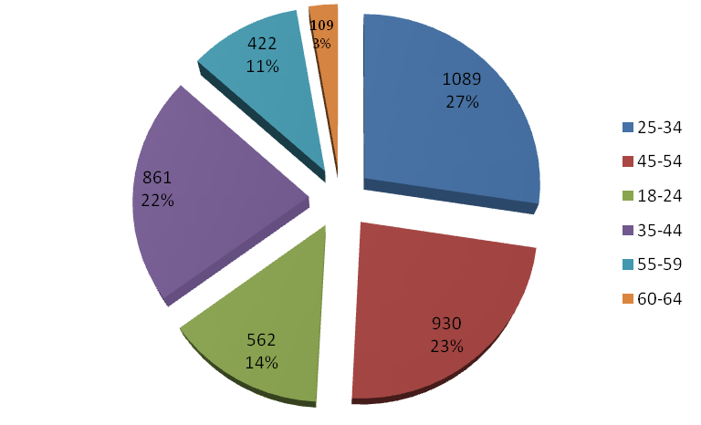
Jak wynika z powyższego wykresu najliczniejszą grupę wśród omawianej grupy bezrobotnych stanowią osoby w przedziale wiekowym 25-34 lata, w liczbie 1089 osób, co stanowi 27% ogółu osób długotrwale bezrobotnych.
Uwzględniając wykształcenie wśród grupy osób długotrwale bezrobotnych przeważają osoby z wykształceniem zawodowym w liczbie 1269 tj. 17,9% ogółu długotrwale bezrobotnych. Osoby nie posiadające stażu pracy tj. 796 osób, co stanowi 19,9% ogółu osób bezrobotnych.
Najmniej liczną grupę wśród długotrwale bezrobotnych stanowią osoby w wieku: 60- 64 lata w liczbie 109 osób tj. 3%. Wśród omawianej grupy 363 osoby (9,1% ogółu długotrwale bezrobotnych) posiada wykształcenie średnie ogólnokształcące, a 85 osób (2,1%) to bezrobotni z ponad 30 letnim stażem pracy.

3. Zawody generujące długotrwałe bezrobocie
Przez pojęcie zawodu generującego długotrwałe bezrobocie należy rozumieć stosunek ilości bezrobotnych, pozostających w ewidencji urzędu pracy powyżej 12 miesięcy w danym zawodzie do wszystkich zarejestrowanych w tym zawodzie. Im bardziej wartość wskaźnika zbliżona jest do wartości „1”, tym bardziej osoby bezrobotne są zagrożone długotrwałym bezrobociem w tym zawodzie.
Analizując wskaźnik długotrwałego bezrobocia należy zauważyć, że największy wskaźnik wystąpił wśród grup zawodów (kod dwucyfrowy):
- robotnicy pomocniczy w rolnictwie, leśnictwie i rybołówstwie- 1,0000
- leśnicy i rybacy- 0,8571
- pozostali pracownicy obsługi biura- 0,6667
- pracownicy opieki osobistej i pokrewni- 0,5714
- żołnierze szeregowi- 0,50000
- robotnicy pomocniczy w górnictwie, przemyśle, budownictwie i transporcie- 0,4911
- pomoce domowe i sprzątaczki – 0,4516
- ładowacze nieczystości i inni pracownicy przy pracach prostych
Natomiast względnie niski wskaźnik w grupie zawodów wg kodu dwucyfrowego odnotowano m.in.:
- specjaliści do spraw zdrowia- 0,20000
- technicy informatycy- 0,1803
- pracownicy obsługi klienta- 0,1757
- średni personel z dziedziny prawa , spraw społecznych, kultury i pokrewny- 0,1667
- specjaliści do spraw technologii informacyjno- komunikacyjnych- 0,1463
Osoby długotrwale bezrobotne mają trudności w znalezieniu zatrudnienie. Przyczyną takiego stanu są dezaktualizujące się kwalifikacje zawodowe, brak doświadczenia zawodowego i aktualnej wiedzy branżowej. Dynamiczne zmiany na rynku pracy- nowoczesne technologie, rosnące wymagania pracodawców powodują, że osobom długo pozostającym bez zatrudnienia trudno jest powrócić na rynek pracy.

Wykres nr 8
Zawody o najwyższym udziale wśród osób długotrwale bezrobotnych
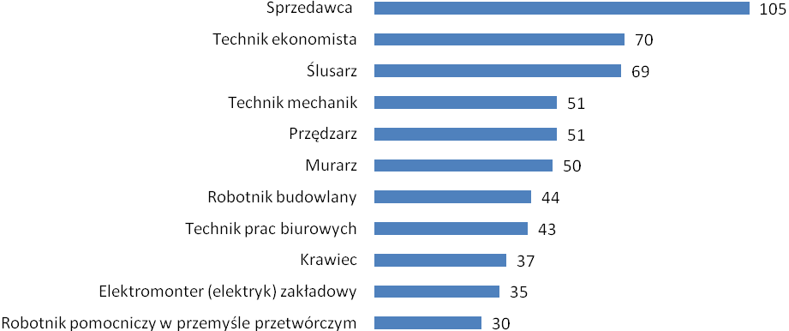
Wykres sporządzony na podstawie tabeli T-II/P-1 Bezrobocie według zawodów w powiecie zawierciańskim .
Stan na koniec 2011r.

Z analizy danych zebranych w wykresie nr 8 wynika, że dominujący, z duża przewagą liczebną zawód to sprzedawca. Jest on zdecydowanie sfeminizowany, gdyż 94,3% ogółu posiadających w/w profesją stanowiły kobiety.

4. Bezrobotni według rodzaju działalności ostatniego miejsca pracy oraz oferty pracy
Bardzo ważnym elementem monitoringu rynku pracy w powiecie zawierciańskim jest analiza bezrobotnych wg rodzaju działalności ostatniego miejsca pracy wg sekcji PKD w 2011roku. Ze względu na sekcje PKD odnotowano rejestrację 7878 osób, natomiast pracodawcy zgłosili do tut. urzędu 3107 ofert pracy. Wolne miejsca pracy zgłoszone były przez pracodawców głównie w czterech sekcjach PKD (w poniższej tabeli nr 4 wyróżniono je kolorem czerwonym).
Tabela nr 4
Bezrobotni wg rodzaju działalności ostatniego miejsca pracy oraz oferty pracy w powiecie zawierciańskim w 2011r.
Sekcja PKD | Bezrobotni zarejestrowani w 2011 r. | Oferty pracy zgłoszone w 2011 r.
Rolnictwo, leśnictwo, łowiectwo i rybactwo | 131 | 70
Górnictwo i wydobywanie | 10 | 0
Przetwórstwo przemysłowe | 1849 | 493
Wytwarzanie i zaopatrywanie w energię elektryczną, gaz, parę wodną, gorącą wodę i powietrze do układów klimatyzacyjnych | 19 | 4
Dostawa wody; gospodarowanie ściekami i odpadami oraz działalność związana z rekultywacją | 95 | 19
Budownictwo | 1027 | 644
Handel hurtowy i detaliczny; naprawa pojazdów sam., włączając motocykle | 1375 | 539
Działalność związana z zakwaterowaniem i usługami gastronomicznymi | 215 | 93
Transport i gospodarka magazynowa | 220 | 163
Informacja i komunikacja | 50 | 21
Działalność finansowa i ubezpieczeniowa | 95 | 33
Działalność związana z obsługą rynku nieruchomości | 78 | 17
Działalność profesjonalna, naukowa i techniczna | 213 | 47
Działalność w zakresie usług administrowania i działalność wspierająca | 359 | 200
Administracja publiczna i obrona narodowa; obowiązkowe zabezp. społ. | 270 | 464
Edukacja | 204 | 121
Opieka zdrowotna i pomoc społeczna | 185 | 74
Działalność związana z kulturą, rozrywką i rekreacją | 114 | 63
Pozostała działalność usługowa | 142 | 42
Gospodarstwa domowe zatrudniające pracowników; gospodarstwa domowe produkujące wyroby i świadczące usługi na własne potrzeby | 0 | 0
Organizacje i zespoły eksterytorialne | 0 | 0
Działalność nie zidentyfikowana | 1227 | 0
Ogółem | 7878 | 3107
Na podstawie tabeli T-II/P-9. Bezrobotni wg rodzaju działalności ostatniego miejsca pracy oraz oferty pracy
w powiecie zawierciańskim w 2011r.
Jak wynika z przedstawionych powyżej danych wg sekcji PKD, w 2011r. wystąpiły działalności,
w których nie odnotowano osób poszukujących zatrudnienia i zgłoszonych wolnych miejsc pracy, dotyczy to sekcji: gospodarstwa domowe zatrudniające pracowników: gospodarstwa domowe produkujące wyroby i świadczące usługi na własne potrzeby oraz sekcji: organizacje i zespoły eksterytorialne.
W 2011roku jednostkowe rejestracje w liczbie 10 osób bezrobotnych odnotowano w sekcji : górnictwo i wydobywanie, przy jednoczesnym braku zgłoszeń wolnych miejsc pracy ze strony pracodawców. Pojedyncze zgłoszenia wolnych miejsc pracy ( 4 miejsca) wystąpiły w sekcji: wytwarzanie i zaopatrzenie w energię elektryczną, gaz, parę wodną, gorącą wodę i powietrze do układów klimatyzacyjnych w liczbie 19 osób bezrobotnych.
Oferty pracy wg sekcji PKD pod względem najliczniej występujących:
- budownictwo - 20,7% ogółu zgłoszonych ofert pracy
- handel hurtowy i detaliczny: naprawa pojazdów samochodowych, włączając motocykle- 17,3% ogółu zgłoszonych ofert pracy
- przetwórstwo przemysłowe- 15,9% ogółu zgłoszonych ofert pracy
- administracja publiczna i obrona narodowa: obowiązkowe zabezpieczenia społeczne- 15% ogółu zgłoszonych ofert pracy
Przewaga zgłoszonych wolnych miejsc pracy nad liczbą zarejestrowanych osób bezrobotnych miała miejsce w jednej sekcji (zaznaczono kolorem zielonym):
- administracja publiczna i obrona narodowa: obowiązkowe zabezpieczenia społeczne. Na jedną osobę bezrobotną ( w ramach tej samej sekcji PKD) przypadało 1,7 oferty pracy.

5. ANALIZA OFERT PRACY WEDŁUG ZAWODÓW
Jednym z najważniejszych warunków poprawy sytuacji na rynku pracy jest nieustanny napływ nowych ofert zatrudnienia. Przez oferty pracy należy rozumieć zgłoszone przez pracodawców wolne miejsca zatrudnienia oraz przyjęte do realizacji miejsca pracy w ramach prac interwencyjnych, robót publicznych i staży.
W 2011roku na terenie powiatu zawierciańskiego pozyskano 3107 propozycji pracy z czego ponad połowę – 1822 oferty pracy, tj. 58,6% stanowiły oferty pozyskane w I półroczu 2011 roku . Dla porównania w 2010 roku pracodawcy zgłosili 4535 (z czego 2228 ofert pracy w II półroczu), natomiast w 2009 do PUP w Zawierciu wpłynęło 3994 ofert pracy ( 2258 w I półroczu).

Wykres nr 9
Liczba ofert pracy pozyskana na przestrzeni 2009, 2010 i 2011 roku.
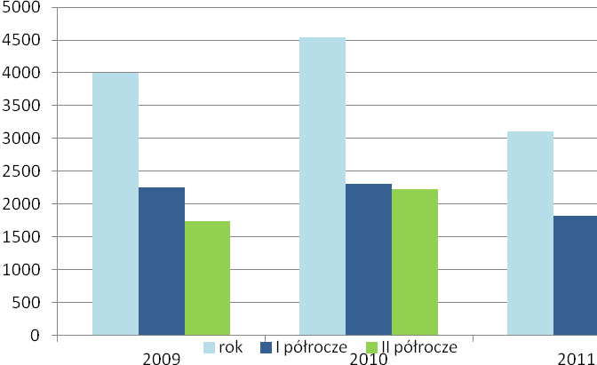

Strukturę napływu ofert pracy w 2011 roku przedstawia tabela nr 5. Zostały w niej zestawione propozycje wolnych miejsc pracy, które były zgłaszane w ilości większej niż 23 oferty w określonym zawodzie.
Najczęściej poszukiwane przez pracodawców zawody:

Tabela nr 5
Oferty pracy wg zawodów w 2011r.

Nazwa zawodu | Oferty pracy zgłoszone w 2011roku
Robotnik gospodarczy | 320
Robotnik budowlany | 207
Technik prac biurowych* | 197
Sprzedawca* | 185
Kierowca samochodu ciężarowego | 120
Murarz* | 100
Ślusarz* | 57
Pracownik ochrony fizycznej bez licencji | 49
Magazynier | 46
Technik administracji* | 43
Cieśla* | 43
Monter sprzętu gospodarstwa domowego | 43
Spawacz ręczny gazowy | 41
Kontroler jakości wyrobów mechanicznych | 34
Operator obrabiarek sterowanych numerycznie | 31
Pakowacz | 31
Kucharz* | 30
Zbrojarz | 29
Meliorant | 28
Robotnik placowy | 28
Sekretarka | 27
Przedstawiciel handlowy | 26
Kelner* | 26
Frezer | 26
Sprzątaczka biurowa | 25
Pracownik kancelaryjny | 24
Asystent do spraw księgowości | 24
Technolog robót wykończeniowych w budownictwie* | 24
Pomoc kuchenna | 24
Operator wprowadzania danych | 23
Na podstawie tabeli T-II/P-3 Oferty pracy wg zawodów w powiecie zawierciańskim w 2011r.

Dominujące oferty pracy w 2011roku były zgłaszane w zawodach:
- robotnik gospodarczy 320 ofert pracy, co stanowi 10,3% ogółu zgłoszonych ofert,
- robotnik budowlany- 207 ofert pracy, co stanowi 6,7% ogółu zgłoszonych ofert,
- technik prac biurowych- 197 ofert pracy, co stanowi 6,3% ogółu zgłoszonych ofert,
- sprzedawca – 185 ofert pracy, co stanowi 6% ogółu zgłoszonych ofert.
Zapotrzebowanie pracodawców na w/w zawody niezmiennie występuje od kilku lat i są to zgłoszenia najczęściej występujące wśród ofert pracy.
W przypadku zapotrzebowań pracodawców na stanowisko robotnika gospodarczego, mogą na te miejsca być zatrudnione osoby bez kwalifikacji zawodowych lub z niskimi kwalifikacjami , posiadające podstawowe umiejętności. Osoby te najczęściej są zatrudniana do wykonywania prostych prac sezonowych. Obserwuje się, że często są to osoby posiadające przeciwwskazania do ciężkich prac wymagających wysiłku fizycznego, nie rzadko ze względu na wiek.
Na stanowisko robotnika budowlanego pracodawcy najczęściej poszukują osób posiadających wykształcenie min. zawodowe, doświadczenie zawodowe i dodatkowe uprawnienia.
W zawodzie technika prac biurowych poszukiwane są osoby z wykształceniem średnim lub wyższym, doświadczeniem zawodowym, bardzo dobrą znajomością obsługi programów komputerowych i dobrą znajomością języka obcego.
W przypadku zgłoszeń wolnych miejsc pracy na stanowisko sprzedawcy poszukiwane są osoby z wykształceniem zawodowym lub średnim, umiejętnością obsługi kasy fiskalnej, doświadczeniem zawodowym w handlu, dyspozycyjne i zgłaszające chęć podjęcia pracy w systemie zmianowym.
Systematycznie rośnie zapotrzebowanie na pracowników posiadających kwalifikacje zawodowe na poziomie przynajmniej średnim. Wśród napływających ofert pracy znaczną część stanowią subsydiowane miejsca pracy. Ich liczba jest uzależniona od wysokości środków, jakie zostają przyznane na aktywne formy przeciwdziałania bezrobociu na dany rok. Pracodawcy nadal chętnie korzystają z różnych form pomocy urzędu. Wydawać by się mogło, że zapotrzebowanie na pracowników wynika bardziej z dogodnej dla pracodawcy formy pomocy aktywizacji bezrobotnych, jaką jest staż, niż rzeczywistej wolnej liczby miejsc pracy. Z drugiej zaś strony pamiętać należy, iż taka forma pomocy jest ogromną szansą zatrudnienia dla osób pozostających bez pracy, a zwłaszcza długotrwale bezrobotnych, bądź osób młodych dopiero wchodzących na rynek pracy. W normalnych warunkach najprawdopodobniej nie mieliby oni szans na zdobycie doświadczenia zawodowego.

6. ANALIZA ZAWODÓW DEFICYTOWYCH I NADWYŻKOWYCH

Monitoring zawodów deficytowych i nadwyżkowych opisuje rzeczywistość lokalnego rynku pracy, koncentrując się przede wszystkim na różnych aspektach jego równowagi. Pozwala na formułowanie ocen i wniosków dla systemu kształcenia zawodowego, szkolenia bezrobotnych, poradnictwa zawodowego i ma służyć pełniejszemu dopasowaniu popytu na pracę i podaży pracy.
Analizę zawodów deficytowych i nadwyżkowych przeprowadzono w oparciu o wskaźnik intensywności deficytu (nadwyżki)zawodów, stanowiący syntetyczną miarę zapotrzebowania na dany zawód. Powstaje on przez podzielenie średniej miesięcznej liczby ofert pracy zgłoszonych
w danym zawodzie, poprzez średnią miesięczną liczbę osób bezrobotnych zarejestrowanych w tym zawodzie. Jeżeli wskaźnik ten przyjmuje wartości mniejsze niż 0,9, wówczas mamy do czynienia
z zawodem, na który występuje na rynku mniejsze zapotrzebowanie niż liczba osób poszukujących pracy w tym zawodzie, czyli tzw.- zawodem nadwyżkowym.
Zawody o wskaźniku intensywności powyżej 1,1 to zawody deficytowe, czyli takie, na które występuje na rynku pracy wyższe zapotrzebowanie niż liczba osób poszukujących pracy w danym zawodzie.
Zawody o wskaźniku mieszczącym się w przedziale <0,9 – 1,1> to zawody zrównoważone, czyli takie, na które występuje zapotrzebowanie na rynku pracy porównywalne do liczby osób poszukujących pracy w danym zawodzie.
W poniższej tabeli przedstawiono dane dotyczące wybranych zawodów deficytowych.
Tabela nr 6
Zawody deficytowe w 2011roku
Lp. | Kod zawodu | Nazwa zawodu | Wskaźnik intensywności deficytu zawodów
1 | "751101" | Garmażer | 15,0000
2 | "711501" | Cieśla* | 14,3333
3 | "524902" | Doradca klienta | 13,0000
4 | "261901" | Asystent prawny | 10,0000
5 | "814104" | Wulkanizator | 10,0000
6 | "834316" | Operator żurawia jezdniowego | 10,0000
7 | "811105" | Operator koparko - ładowarki | 9,5000
8 | "931203" | Meliorant | 9,3333
9 | "711101" | Konserwator budynków | 9,0000
10 | "712303" | Tynkarz | 8,0000
11 | "912202" | Operator myjni | 7,0000
12 | "833203" | Kierowca samochodu ciężarowego | 6,6667
13 | "722301" | Frezer | 6,5000
14 | "515303" | Robotnik gospodarczy | 6,4000
15 | "541307" | Pracownik ochrony fizycznej bez licencji | 6,1250
16 | "712202" | Glazurnik | 5,0000
17 | "812118" | Tłoczarz w metalu | 5,0000
18 | "834204" | Operator sprzętu ciężkiego | 5,0000
19 | "932913" | Sortowacz | 4,7500
20 | "412001" | Sekretarka | 4,5000
21 | "432302" | Dyspozytor transportu samochodowego | 4,0000
22 | "811106" | Operator ładowarki | 4,0000
23 | "932101" | Pakowacz | 3,8750
24 | "311502" | Kontroler jakości wyrobów mechanicznych | 3,7778
25 | "712612" | Monter sieci wodnych i kanalizacyjnych | 3,7500
26 | "821111" | Monter sprzętu gospodarstwa domowego | 3,5833
27 | "343301" | Bibliotekarz* | 3,5000
28 | "524404" | Telemarketer | 3,4000
29 | "712101" | Dekarz* | 3,4000
30 | "216102" | Architekt wnętrz | 3,0000
31 | "341202" | Opiekun osoby starszej* | 3,0000
32 | "611303" | Ogrodnik* | 3,0000
33 | "711904" | Robotnik rozbiórki budowli | 3,0000
34 | "712401" | Monter izolacji budowlanych* | 3,0000
35 | "722313" | Tokarz / frezer obrabiarek sterowanych numerycznie | 3,0000
36 | "941201" | Pomoc kuchenna | 3,0000
37 | "721207" | Spawacz ręczny gazowy | 2,9286
38 | "332203" | Przedstawiciel handlowy | 2,8889
39 | "262101" | Archiwista | 2,7500
40 | "713103" | Malarz konstrukcji i wyrobów metalowych | 2,5000
41 | "431101" | Asystent do spraw księgowości | 2,4000
42 | "235914" | Wychowawca w placówkach oświatowych, wychowawczych i opiekuńczych | 2,2500
43 | "711404" | Zbrojarz | 2,2308
44 | "711601" | Brukarz | 2,2000
45 | "931301" | Robotnik budowlany | 2,1562
46 | "721208" | Spawacz ręczny łukiem elektrycznym | 2,1429
47 | "214203" | Inżynier budownictwa - budownictwo przemysłowe | 2,0000
48 | "214410" | Inżynier spawalnik | 2,0000
49 | "242309" | Specjalista do spraw rekrutacji pracowników | 2,0000
50 | "332302" | Zaopatrzeniowiec | 2,0000
51 | "524502" | Sprzedawca w stacji paliw | 2,0000
52 | "541901" | Pracownik obsługi monitoringu | 2,0000
53 | "721206" | Spawacz metodą TIG | 2,0000
54 | "753202" | Krojczy | 2,0000
55 | "411004" | Technik prac biurowych* | 1,9899
56 | "334306" | Technik administracji* | 1,8696
57 | "962906" | Woźny | 1,7500
58 | "523002" | Kasjer handlowy | 1,7143
59 | "515102" | Intendent | 1,6667
60 | "722308" | Operator obrabiarek sterowanych numerycznie | 1,6316
61 | "832202" | Kierowca samochodu dostawczego | 1,6000
62 | "432103" | Magazynier | 1,5333
63 | "422101" | Pracownik biura podróży | 1,5000
64 | "721205" | Spawacz metodą MIG | 1,5000
65 | "741103" | Elektryk* | 1,5000
66 | "712604" | Monter instalacji i urządzeń sanitarnych* | 1,3750
67 | "515301" | Gospodarz domu | 1,3333
68 | "752208" | Stolarz meblowy | 1,3333
69 | "814206" | Operator urządzeń do formowania wyrobów z tworzyw sztucznych | 1,3333
70 | "961302" | Robotnik placowy | 1,2727
Na podstawie T-II/P-4 Zawody deficytowe i nadwyżkowe w powiecie zawierciańskim w 2011 r.

Analizując dane z powyższej tabeli należy wskazać, iż pracodawcy wykazali duże zainteresowanie zatrudnieniem pracowników w takich zawodach jak: garmażer, cieśla, doradca klienta, asystent prawny, wulkanizator, operator żurawia jezdniowego, operator koparko- ładowarki. W przypadku niektórych zawodów o jego deficytości może decydować fakt, że stosunkowo duża liczba zgłoszonych ofert pracy wynika z tego, że pracodawcy mają trudności ze znalezieniem odpowiednich kandydatów i swoje zapotrzebowanie cyklicznie powtarzają.
Powyższe zestawienie częściowo potwierdza informacje dotyczące braku możliwości zabezpieczenia potrzeb kadrowych na niektóre stanowiska, pomimo licznych rejestracji bezrobotnych w danych zawodach. Ta sytuacja może wynikać z faktu, że osoby bezrobotne zarejestrowane w poszczególnych zawodach posiadają np. długą przerwę w wykonywaniu zawodu, utraciły uprawnienia powykonywania zawodu, mają zbyt mały staż pracy w danym zawodzie, nie posiadają dodatkowych uprawnień, są osobami w starszym wieku lub nie spełniają oczekiwań pracodawców. Dodatkowo wielu bezrobotnych zarejestrowanych w PUP Zawiercie nie jest mobilnych i nie wyraża gotowości do podjęcia pracy poza miejscem zamieszkania.
Należy również pamiętać , że nie wszystkie osoby które nie mają pracy rejestrują się jako osoby bezrobotne. Istnieją grupy zawodowe, których przedstawiciele rzadko rejestrują się w urzędach pracy. Do tej grupy z reguły należą osoby posiadające wykształcenie lub specjalizację, na którą istniej popyt na lokalnym rynku pracy. Osoby te poszukują zatrudnienia samodzielnie.
Występują też oferty pracy, które pracodawcy sporadycznie zgłaszają do urzędu pracy. Korzystają raczej z innych sposobów poszukiwania pracownika jakimi są np.: zamieszczenie oferty w lokalnej prasie bądź korzystanie z usług agencji pośrednictwa pracy. Na lokalnym rynku pracy rozwija się również zjawisko tzw. szarej strefy.

Tabela nr 7

Zawody nadwyżkowe w 2011r.

Lp. | Kod zawodu | Nazwa zawodu | Wskaźnik intensywności nadwyżki zawodów
1 | "514202" | Kosmetyczka | 0,8261
2 | "723104" | Mechanik samochodów ciężarowych | 0,8182
3 | "422603" | Rejestratorka medyczna | 0,8000
4 | "712904" | Technolog robót wykończeniowych w budownictwie* | 0,8000
5 | "751104" | Rozbieracz - wykrawacz | 0,7143
6 | "962902" | Dozorca | 0,7143
7 | "325402" | Technik masażysta* | 0,6667
8 | "611306" | Ogrodnik terenów zieleni | 0,6667
9 | "911203" | Pokojowa | 0,6667
10 | "911206" | Salowa | 0,6667
11 | "931205" | Robotnik drogowy | 0,6429
12 | "234201" | Nauczyciel przedszkola | 0,6250
13 | "311508" | Technik mechanik maszyn i urządzeń | 0,6250
14 | "833101" | Kierowca autobusu | 0,6000
15 | "911290" | Pozostałe pomoce i sprzątaczki biurowe, hotelowe i podobne | 0,6000
16 | "933304" | Robotnik magazynowy | 0,6000
17 | "711502" | Cieśla szalunkowy | 0,5333
18 | "513202" | Barman | 0,5294
19 | "522301" | Sprzedawca* | 0,5125
20 | "711202" | Murarz* | 0,5025
21 | "214407" | Inżynier mechanik - technologia mechaniczna | 0,5000
22 | "421101" | Asystent usług pocztowych | 0,5000
23 | "712690" | Pozostali monterzy instalacji i urządzeń sanitarnych | 0,5000
24 | "742102" | Monter - elektronik* | 0,5000
25 | "751106" | Ubojowy | 0,5000
26 | "751290" | Pozostali piekarze, cukiernicy i pokrewni | 0,5000
27 | "912103" | Prasowaczka ręczna | 0,5000
28 | "911207" | Sprzątaczka biurowa | 0,4808
29 | "513101" | Kelner* | 0,4643
30 | "832203" | Kierowca samochodu osobowego | 0,4500
31 | "713102" | Malarz budowlany | 0,4286
32 | "834401" | Kierowca operator wózków jezdniowych | 0,4286
33 | "252302" | Inżynier systemów i sieci komputerowych | 0,4000
34 | "713203" | Lakiernik samochodowy | 0,3636
35 | "214109" | Specjalista kontroli jakości | 0,3333
36 | "214202" | Inżynier budownictwa - budownictwo ogólne | 0,3333
37 | "214490" | Pozostali inżynierowie mechanicy | 0,3333
38 | "325102" | Higienistka stomatologiczna* | 0,3333
39 | "431103" | Technik rachunkowości* | 0,3333
40 | "721102" | Formierz odlewnik | 0,3333
41 | "721290" | Pozostali spawacze i pokrewni | 0,3333
42 | "814290" | Pozostali operatorzy maszyn do produkcji wyrobów z tworzyw sztucznych | 0,3333
43 | "933301" | Ładowacz | 0,3333
44 | "512001" | Kucharz* | 0,2941
45 | "211301" | Chemik | 0,2857
46 | "225101" | Lekarz weterynarii | 0,2500
47 | "242219" | Specjalista do spraw integracji europejskiej | 0,2500
48 | "522305" | Technik handlowiec* | 0,2500
49 | "541306" | Portier | 0,2500
50 | "723310" | Mechanik - monter maszyn i urządzeń* | 0,2500
51 | "325905" | Opiekunka dziecięca* | 0,2400
52 | "752205" | Stolarz* | 0,2368
53 | "722204" | Ślusarz* | 0,2262
54 | "214404" | Inżynier mechanik - maszyny i urządzenia przemysłowe | 0,2222
55 | "834311" | Operator suwnic (suwnicowy) | 0,2222
56 | "741201" | Elektromechanik* | 0,2143
57 | "721306" | Blacharz samochodowy* | 0,2069
58 | "213105" | Biolog | 0,2000
59 | "422301" | Operator centrali telefonicznej | 0,2000
60 | "514102" | Fryzjer damski | 0,2000
61 | "721301" | Blacharz* | 0,2000
62 | "722307" | Operator obrabiarek skrawających* | 0,2000
63 | "243106" | Specjalista do spraw marketingu i handlu | 0,1944
64 | "753303" | Szwaczka | 0,1818
65 | "722314" | Tokarz w metalu | 0,1742
66 | "514101" | Fryzjer* | 0,1712
67 | "242224" | Specjalista do spraw stosunków międzynarodowych | 0,1667
68 | "242307" | Specjalista do spraw kadr | 0,1667
69 | "722206" | Ślusarz narzędziowy | 0,1667
70 | "753606" | Szewc naprawiacz | 0,1667
71 | "723105" | Mechanik samochodów osobowych | 0,1641
72 | "932911" | Robotnik pomocniczy w przemyśle przetwórczym | 0,1628
73 | "351203" | Technik informatyk* | 0,1486
74 | "228301" | Fizjoterapeuta | 0,1471
75 | "233005" | Nauczyciel geografii | 0,1429
76 | "235912" | Pedagog szkolny | 0,1429
77 | "753105" | Krawiec* | 0,1367
78 | "712602" | Monter instalacji centralnego ogrzewania i ciepłej wody | 0,1250
79 | "722312" | Szlifierz metali | 0,1250
80 | "325101" | Asystentka stomatologiczna* | 0,1111
81 | "711402" | Betoniarz - zbrojarz* | 0,1111
82 | "751201" | Cukiernik* | 0,1091
83 | "228203" | Specjalista bezpieczeństwa i higieny pracy | 0,1000
84 | "741207" | Elektromonter (elektryk) zakładowy | 0,1000
85 | "751204" | Piekarz* | 0,1000
Na podstawie tabeli T II/P-4 Zawody deficytowe i nadwyżkowe w powiecie zawierciańskim w 2011 r

Zawody nadwyżkowe zostały przedstawione w powyższej tabeli. Wśród nich zawody o najwyższych wskaźnikach to: kosmetyczka, mechanik samochodów ciężarowych, rejestratorka medyczna, technolog robót wykończeniowych w budownictwie, rozbieracz - wykrawacz i dozorca.
Wśród zawodów nadwyżkowych, osoby posiadające zawód wyuczony bądź wykonywany mają trudności ze znalezieniem pracy. Przyczyną takiego stanu rzeczy jest rosnące ze strony pracodawców zapotrzebowanie na pracowników posiadających szeroką wiedzę oraz doświadczenie zawodowe
z różnych dziedzin. Szanse na utrzymanie się na rynku pracy mają przede wszystkim te osoby, które mają możliwość dokształcania się lub zmiany zawodu.
Efekty identyfikacji zawodów deficytowych i nadwyżkowych w oparciu o statystykę nie mogą precyzyjnie określić skali zjawiska. Wynika to z faktu, że część bezrobotnych jest klasyfikowana
w zawodzie wyuczonym, w część w zawodzie wykonywanym. Ponadto wielu bezrobotnych dysponuje umiejętnościami nie ograniczającymi się tylko do jednego zawodu, a w chwili rejestracji są ewidencjonowani pod jednym kodem zawodowym. Bezrobotny posiadający kilka zawodów może-w zależności od potrzeb rynku- podjąć zatrudnienie w zawodach zarówno nadwyżkowych jak i deficytowych.

7. Wnioski
Analizując sytuację na rynku pracy w powiecie zawierciańskim można zauważyć utrzymywanie się kilku niekorzystnych cech w strukturze bezrobocia. Do tych niekorzystnych cech można zaliczyć m. in.: wysoki poziom bezrobocia, trudną sytuację kobiet na rynku pracy, wysoki odsetek bezrobotnej młodzieży oraz znaczny udział osób długotrwale pozostających bez zatrudnienia.
Znacząca część osób bezrobotnych ma trudności ze znalezieniem pracy w posiadanym zawodzie. Często wiąże się to z faktem, że mimo posiadanych przez osobę bezrobotną zawodu wyuczonego nie spełnia on innych wymagań stawianych przez pracodawców np. odpowiednie doświadczenie, posiadane dodatkowe umiejętności czy uprawnienia. Pracodawcy coraz częściej zwiększają wymagania dotyczące zatrudnienia osób bezrobotnych.
Ponadto należy wskazać, że wśród osób bezrobotnych występuje zjawisko dezaktualizacji ich kwalifikacji, co w efekcie utrudnia ich powrót na rynek pracy. Istotny jest również fakt, że duża liczba zarejestrowanych w urzędzie pracy osób bezrobotnych nie posiada żadnego zawodu.
Wychodząc naprzeciw zwiększającym się wymaganiom pracodawców Powiatowy Urząd Pracy
w Zawierciu organizuje szkolenia, które pomagają zarejestrowanym w urzędzie osobom
w zdobyciu zawodu, czy też w podwyższeniu lub uzupełnieniu posiadanych kwalifikacji zawodowych.
Analiza zawodów deficytowych i nadwyżkowych pozwala na określenie aktualnych potrzeb rynku pracy. Należy jednak podkreślić, że potrzeby rynku wymagają od bezrobotnych nie tylko konkretnych kwalifikacji zawodowych, zdobytych w systemie szkolnym, czy na kursach i szkoleniach, ale także dodatkowych umiejętności uniwersalnych, takich jak: planowanie ścieżki rozwoju zawodowego, elastyczność podejścia do oczekiwań pracodawców, uwzględnienia konieczności kilkakrotnej reorientacji zawodowej na przestrzeni kariery zawodowej. Częstym zjawiskiem jest podejmowanie zatrudnienia w zawodzie pokrewnym do zawodu wyuczonego.
Problem bezrobocia jest bardzo złożony i należy pamiętać, że analiza ilościowa nie jest
w stanie w pełni go oddać. Podstawą do opracowania niniejszego monitoringu są dane pochodzące
z rejestrów Powiatowego Urzędu Pracy, dotyczące bezrobotnych oraz ofert pracy. Nie jesteśmy
w stanie objąć analizą osób faktycznie nie pracujących, które nie są zarejestrowane w Powiatowym Urzędzie Pracy. Identyczna sytuacja ma miejsce w przypadku ofert pracy. Nie jesteśmy w stanie określić ile ofert nie trafiło do Urzędu Pracy. Do Powiatowego Urzędu trafiają również oferty
z tzw. wtórnego rynku pracy. Te same oferty w stosunkowo krótkim czasie są kilkakrotnie zgłaszane do PUP.
Badanie popytu i podaży na rynku pracy, na podstawie analizy danych dotyczących zarejestrowanych osób bezrobotnych oraz zgłoszonych wolnych miejsc pracy przez pracodawców do Powiatowego Urzędu Pracy w Zawierciu, pozwala na sformułowanie następujących wniosków:
- stopa bezrobocia na koniec 2011 roku kształtowała się na poziomie 16,8% i w porównaniu
z analogicznym okresem roku 2010 nie uległa zmianie,
- nastąpiło podwyższenie stopy bezrobocia o 0,7 punktu procentowego w porównaniu z I półroczem 2011 roku,
- wśród ogółu zarejestrowanych bezrobotnych najliczniejszą grupę stanowią: osoby bez zawodu, sprzedawcy, technicy ekonomiści oraz technicy mechanicy,
-w omawianym okresie pracodawcy zgłosili 3107 ofert pracy, podczas gdy w analogicznym okresie roku 2010 wpłynęło o 1428 więcej ofert pracy,
- najliczniejsze propozycje pracy zgłoszone przez pracodawców dotyczyły stanowisk: robotnik gospodarczy, robotnik budowlany, technik prac biurowych, sprzedawca,
- zawody deficytowe to m.in.: garmażer, cieśla, doradca klienta, asystent prawny, wulkanizator, operator żurawia jezdniowego, operator koparko- ładowarki,
- zawody nadwyżkowe to m.in.: kosmetyczka, mechanik samochodów ciężarowych, rejestratorka medyczna, technolog robót wykończeniowych w budownictwie, rozbieracz- wykrawacz, dozorca,
- wśród zawodów generujących długotrwałe bezrobocie dominują: robotnicy pomocniczy w rolnictwie, leśnictwie i rybołóstwie, leśnicy i rybacy, pozostali pracownicy obsługi biura,
- niski wskaźnik długotrwałego bezrobocia występuje w zawodach: specjaliści do spraw zdrowia, technicy informatycy, pracownicy obsługi klienta,
- według PKD najwięcej ofert wpłynęło w sekcji: budownictwo, handel hurtowy i detaliczny, przetwórstwo przemysłowe,
- według PKD największa liczba rejestrujących się według ostatniego miejsca pracy wystąpiła w przetwórstwie przemysłowym,
- w omawianym okresie występuje jedna sekcja PKD, w której oferty pracy przewyższają liczbę zarejestrowanych bezrobotnych. Jest to: administracja publiczna i obrona narodowa; obowiązkowe zabezpieczenia społeczne,
- w sekcji PKD działalność związana z wytwarzaniem i zaopatrzeniem w energie elektryczną, gaz, parę wodną, gorącą wodę i powietrze do układów klimatyzacyjnych wpłynęło najmniej – 4 oferty pracy, przy 19 osobach bezrobotnych posiadających kwalifikacje do wykonywania pracy w tym zawodzie.
Opracowanie „Monitoringu zawodów deficytowych i nadwyżkowych” dotyczącego lokalnego rynku pracy jest bardzo ważnym i przydatnym elementem, ponieważ stanowi bogate źródło informacji dla zainteresowanych osób. Obrazuje on sytuację oraz może stać się podstawą do kreowania działań na rzecz przeciwdziałania bezrobociu.
Dyrektor PUP Zawiercie
mgr Anna Rdest

SPIS WYKRESÓW:

Wykres nr 1: Stopa bezrobocia w powiecie zawierciańskim na przełomie 2009,2010,2011 roku
Wykres nr 2: Stopa bezrobocia w Polsce na przestrzeni 2009,2010,2011 roku
Wykres nr 3: Stopa bezrobocia w województwie śląskim na przestrzeni 2009,2010,2011 roku
Wykres nr 4: Bezrobotni według wykształcenia na koniec 2011r
Wykres nr 5: Bezrobotni ze względu na wiek
Wykres nr 6: Struktura bezrobotnych wg czasu pozostawania bez pracy
Wykres nr 7: Osoby długotrwale bezrobotne w szczególnej sytuacji na rynku pracy wg. wieku
Wykres nr 8: Zawody o najwyższym udziale wśród osób długotrwale bezrobotnych
Wykres nr 9: Liczba ofert pracy pozyskana na przestrzeni 2009, 2010 i 2011 roku.

SPIS TABEL

Tabela nr 1: Bezrobotni według wykształcenia w szczególnej sytuacji :
długotrwale bezrobotni i bez doświadczenia zawodowego
Tabela nr 2: Struktura bezrobotnych według zawodów
Tabela nr 3: Struktura napływu bezrobotnych
Tabela nr 4: Bezrobotni wg rodzaju działalności ostatniego miejsca pracy oraz oferty pracy
w powiecie zawierciańskim w 2011r.
Tabela nr 5: Oferty pracy wg zawodów w 2011r.
Tabela nr 6: Zawody deficytowe w 2011roku
Tabela nr 7: Zawody nadwyżkowe w 2011r.

Spis treści

- Wstęp. 1
- Analiza bezrobocia według zawodów. 3
  - Ogólne dane dotyczące bezrobocia w powiecie zawierciańskim. 3
  - Analiza struktury bezrobotnych według poziomu wykształcenia. 5
  - Struktura bezrobotnych ze względu na wiek, znajdujący się w szczególnej sytuacji na rynku pracy na koniec 2011r. 6
  - Analiza struktury bezrobocia według posiadanego stażu pracy. Stan na koniec 2011r. 7
  - Analiza struktury bezrobocia według czasu pozostawania bez pracy. Stan na koniec 2011r. 8
  - Bezrobotni według zawodów. 9
  - Struktura napływu bezrobotnych. 10
  - Bezrobotni zarejestrowani powyżej 12 miesięcy ,w szczególnej sytuacji na rynku pracy. 12
- Zawody generujące długotrwałe bezrobocie . 13
- Bezrobotni według rodzaju działalności ostatniego miejsca pracy. 14
- Analiza ofert pracy według zawodów. 16
- Analiza zawodów deficytowych i nadwyżkowych. 19
- Wnioski. 27
- Spis wykresów i tabel. 29

Sporządziła Magdalena Kimak
Doradca zawodowy I stopnia

